Университет ИТМО

Факультет Программной Инженерии и Компьютерной техники

Программирование
Лабораторная работа №1
Вариант № 1447

Выполнил:
Крахмальников Илья Артемович
Группа Р3119

Преподаватели:
Бойко В. А.
Гаврилов А. В.

Санкт-Петербург
2026
Текст задания
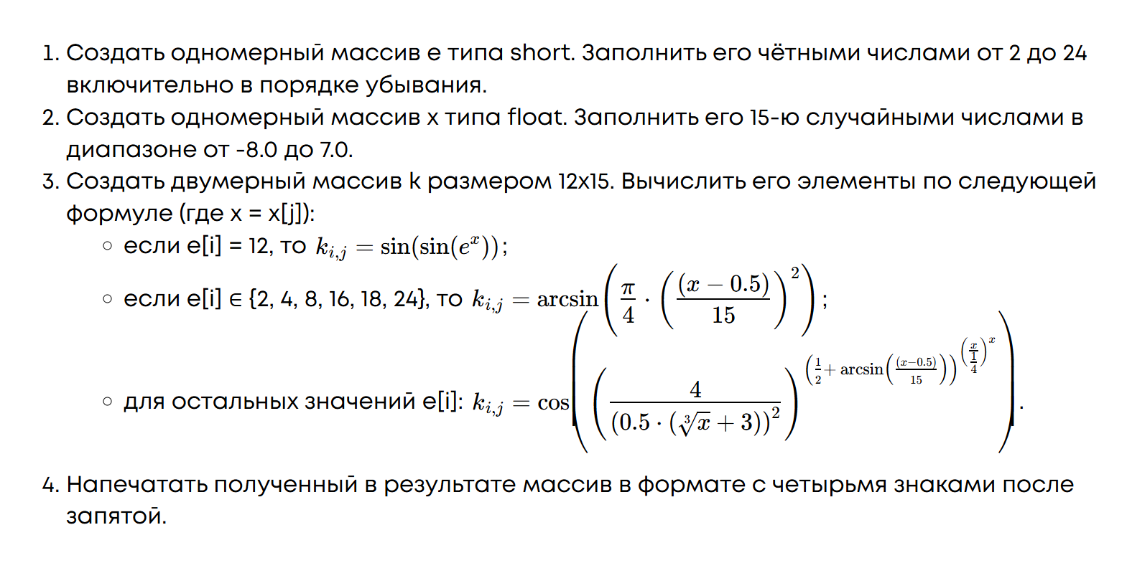

Исходный код
https://github.com/124476/itmo-programming/blob/master/lab1/src/Main.java

Результат программы
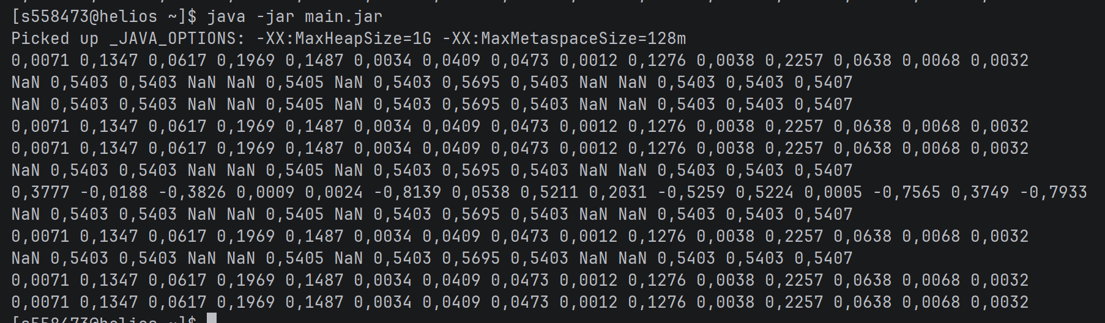

Выводы по работе
В ходе лабораторной работы я освоил понимание синтаксиса Java. Научился инициализировать переменные и присваивать им значения. Также научился инициализировать одномерные, двумерные массивы, обращаться к их элементам. Научился применять инструкции ветвления switch и цикл for. Изучил особенности вычисления, приоритеты операций java, математические функции библиотеки java.lang.Math. Научился использовать функции с параметрами, а также форматировать числовой вывод.

